**ملخص التقرير السنوي للعام 2023 م حول الاعتداءات الصهيونية على مدينة القدس والمسجد الأقصى المبارك**

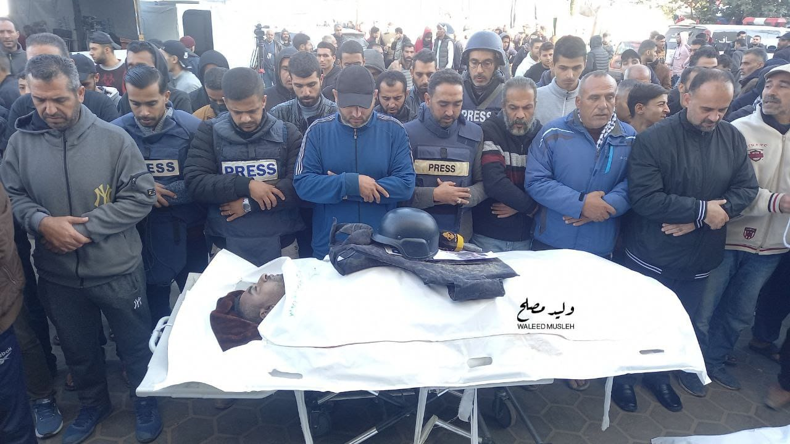انقضى العام 2023 على القدس بأحوال صعبة جدًا على الإنسان المقدسي وعلى المقدسات حيث عاش المقدسيون بين نار وجود الاحتلال الصهيوني الذي يستهدف الإنسان والمقدسات، ويهود الحجر والشجر والمناهج، ويفرض كل تضييق ممكن عليهم، وبين أخبار طوفان الأقصى الذي يمارس الاحتلال به إبادة جماعية وتمير ممنهج لكل حياة في قطاع غزة العزة، ونحن في هذا الملخص نركز النظرة لواقع القدس والمسجد الأقصى المبارك وقلوبنا مع أهلنا المنكوبين ومقاومتنا المنتصرة بأمر الله تعالى، أمَّا في القدس فقد:

* استشهد في هذا العام 41 شهيد مقدسي واعتقل من المقدسيين 2615 معتقل بينهم 310 أطفال و130 امرأة.
* صدر في القدس 145 أمر اعتقال إداري للمقدسيين وصدر أيضًا في القدس 728 قرار إبعاد كان منها 577 قرار إبعاد عن المسجد الأقصى المبارك.
* في هذا العام 2023 زاد عدد المقتحمين المسجد الاقصى المبارك عن 52,000 مقتحم منذ بداية هذا العام.
* صدر العام الماضي 2023 م في القدس أيضًا 380 قرار حبس منزلي وكان بينهم أطفال ونساء أيضًا.
* تم في القدس خلال العام 2023 الماضي 298 عملية هدم كان من بينها 75 حالة هدم قسري وخمسة عمليات هدم عقابية أي بيوت الشهداء كعدي التميمي في مخيم شعفاط وخيري علقم في حي الشياح.
* 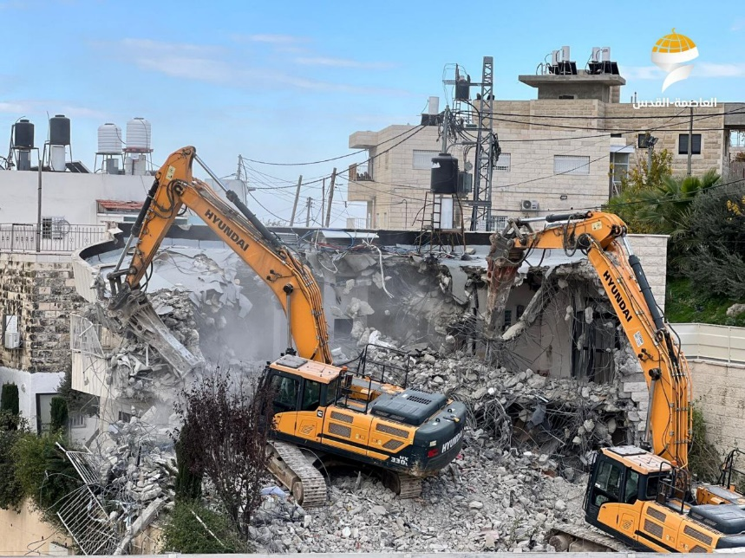تمَّ في القدس في 2023 حجز مئات الحسابات البنكية لمقدسيين، وتم فيه مداهمة مئات المنازل للمقدسيين أيضًا.
* تمَّ في العام 2023 مصادرة مصوغات ذهبية وسيارات ومقتنيات أخرى وعقوبات مالية كبيرة على عائلات الأسرى بحجة تلقيهم مبالغ مالية من السلطة الفلسطينية.

أما الاستيطان في 2023 فكان أيضًا ملفًا صعبًا طويلًا حيث:

* لعل العام 2023 كان العامل أكثر اعتمادًا لإنشاء الوحدات الاستيطانية حيث اعتمدت حكومة الاحتلال إنشاء أكثر من 14,000 وحده سكنية استيطانية في القدس الشرقية وحدها رغم الإعلان مرتين عن تجميد الاستيطان؛ هذا التجميد الكاذب بل الاستيطان ساري العمل به ليلًا نهارًا سبعة أيام في الأسبوع، 24 ساعة في اليوم.
* تمَّ إنشاء مسار جديد للقطار الخفيف (ترامواي) الأمر الذي يعني مصادرة أراضي فلسطينية، وتغيير وجه المدينة، ويزيد من أعداد الصهاينة المقتحمين للمدينة المقدسة والمسجد الأقصى المبارك.
* تمَّت توسعة مستوطنة راموت بِبناء 440 وحدة سكنية، وتوسيع المستوطنات أسلوب خبيث للاستيطان بحيث يتم توسيع المستوطنات أضعاف حجمها ومصادرة أراضي دون تسمية إنشاء مستوطنات جديدة.
* وتمَّ إنشاء عدد كبير ممَّا يسميه الاحتلال الحدائق التوراتية على مساحة 600 دونم من أرض العيساوية و720 دونم من أرض بيت حنينا.
* زاد عدد البؤر الاستيطانية في داخل البلدة القديمة حتى بلغت 80 بؤرة استيطانية.

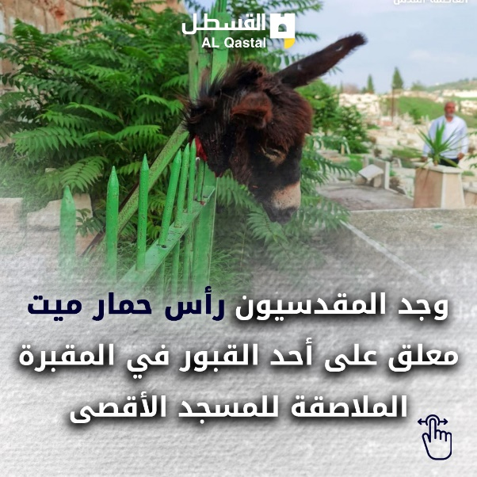 وقد وقعت الاعتداءات على المقدسيين من الشرطة والجيش والمستوطنين ضد المقدسيين وممتلكاتهم ومركباتهم، تفتيش غير دوري غير مبرر تفتيش مذلّ للبيوت وللهواتف.

وقع في عام 2023 مزيد من التهويد والهدف منه تغيير هوية المدينة المقدَّسة العربية والإسلامية إلى الهوية التوراتية والتلمودية والإسرائيلية وما زالت عمليات الأسرلة في كل مناحي الحياة في القدس لخنق المقدسيين لطردهم والتضييق عليهم حتى بلغ الأمر بهم تدنيس المقابر واقتحامها المتكرر الذي كان أسوأها على الاطلاق اقتحام مقبرة الرحمة المجاورة تمامًا للمسجد الأقصى المُبارك من ناحية الشرق، وتعليق راس حمار بالقرب من قبور صحابة رسول الله صلى الله عليه وسلم شداد بن أوس وعباده بن الصامت رضي الله تعالى عنهما.

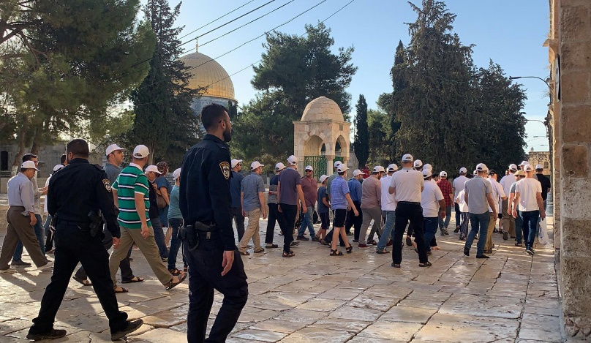ولعل ذكرنا للتضييق على المقدسيين والاجرام بحقهم لابد من ذكر الوزير المتطرف ايتمار بن غفير الذي اقتحم المسجد الأقصى المبارك أكثر من مرة بصفته وزيرًا للأمن الداخلي، وأيضا نستذكر اقتحامات شهر رمضان المبارك الذي تقاطع مع عيد الفصح العبري وتمت الاقتحامات على الأشد في يوم 14 و 15 رمضان وتم فيها اعتقال أكثر من 450 مصلي معتكف دفعة واحدة وأيضًا استهداف مصلى باب الرحمة الذي يهدف الصهاينة لتهويده وتغيير هويته ليكون موطئ قدم للتهويد في المسجد الأقصى المبارك والأمر بإغلاق مصلى باب الرحمة ومصادرة محتوياته أكثر من مرة بل وإقامة الطقوس اليهودية في المنطقة الشرقية للمسجد الأقصى المبارك في محيط مصلى باب الرحمة وإقامة الطقوس التوراتية؛ كالسجود الملحمي والنشيد الوطني وصلوات أخذ بركات الكهنة وحمل لفائف التوراة وتقديم القرابين النباتية وغيرها من الطقوس اليهودية والتوراتية والتلمودية.

أيضًا في العام 2023 في شهر يوليو منه قدَّم عضو الكنيست عن حزب الليكود عاميت هاليفي مشروع خطة تفصيلية لتقسيم المسجد الأقصى المبارك مكانيًا، هذا المشروع الذي ينفذه الصهاينة رويدًا رويدًا وتنفيذ مشروع رقع قماشية لجنود الاحتلال تحتوي على صور للهيكل المزعوم.

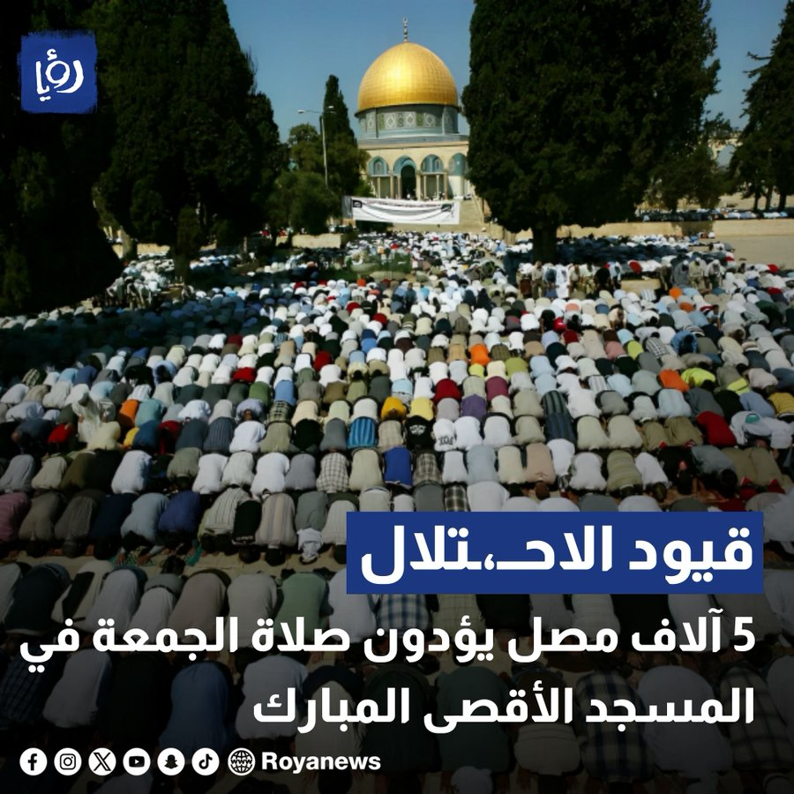 كما نادى أعضاء الكنيست المتطرفين والوزراء المتطرفين في هذه الحكومة الأشد تطرفًا بالدخول الحرِّ إلى المسجد الأقصى المبارك وبمنع دخول المسلمين إلى المسجد الأقصى المبارك؛ كل هذا يراد منه جعل المقدَّس مشترك مقدس إسلامي يهودي مشترك كما فعلوا ذلك فعلًا في المسجد الإبراهيمي في الخليل تمهيدًا لإغلاقه كما فعلوا بالمسجد الإبراهيمي وكما فعلوا من تقييد لدخول غير المسنين للقدس أيضا بحيث منع كل من يقل عمره عن 75 سنة من دخول القدس والمسجد الأقصى المبارك، حتى ان جمعتين من شهر أكتوبر كان عدد المصلين في المسجد الأقصى المبارك أقلَّ من 5000 مصلي فقط.

ويجدر التذكير أن الاستيطان في القدس يذكِّر أن الاستيطان في الضفة الغربية قد زاد عدد المستوطنين في الضفة الغربية عن 750,000 مستوطن في الضفة الغربية المحتلة.